白蜘蛛文件备份电脑盘点软件

操作说明书

(版本：V1.3.4)

使用本软件的注意事项：
- 软件安装好后，第一次运行输入用户名和密码后，软件会自动跳入右下角，用户会误以为软件没有运行起来。如下图；
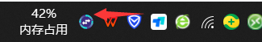
- 再右键点击此图标，点击打开主界面，重新输入用户名和密码，登录到主界面。如下图；之所以这么设计是为了解决，电脑开机软件自动运行，在没有网络的时候（偶尔）会要求输入用户名和密码的BUG.
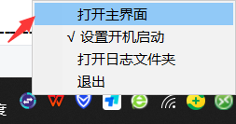
- 要确保目标路径能正常访问，而且要具有写的权限，并确保目标路径有足够的空间。
- 软件设置好备份时间和任务后，要记得点启动按钮，否则软件到了设定的时间不会复制。在bzz.ltd网页端会看到此电脑的，复制开关状态是“关闭”。如下图；
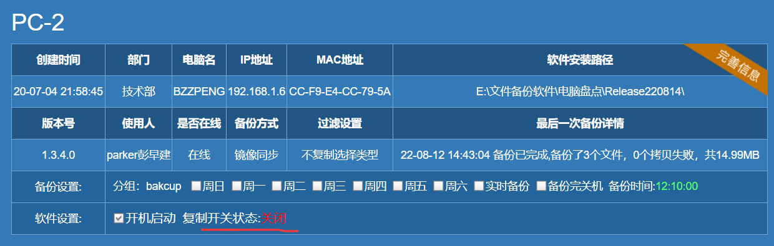
- 用户的文件，经常是凌乱的放置在硬盘中的，对于这种情况最好的方式就是设置整盘备份，然后再勾选过滤设置。我们已经过滤了许多常用的软件安装路径，您也可以自行添加。如下图；
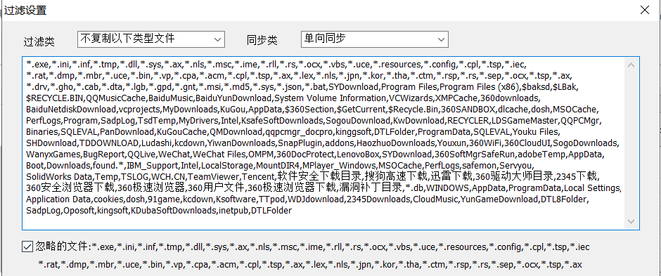
6.如果您公司有100台以上的电脑，需要尽快完成电脑盘点，又不想让每个员工输入用户名和密码，您可以联系我们，定制不需要输入用户名和密码的软件（将用户名和密码默认记录到软件里面）。然后在微信群里发通知“请大家点击\\server\全厂公用\XXX公司电脑盘点\beifen.exe 文件，打开后，点击“电脑盘点”按钮，输入自已的“部门”和“姓名”点保存。”这样就可以让同事们自已快速完成电脑配置盘点，您只需要去bzz.ltd导出excel表格。
目 录
1. 软件简介
  - 开发背景┈┈┈┈┈┈┈┈┈┈┈┈┈┈┈┈┈┈┈┈┈┈┈┈┈┈┈┈ 4
  - 备份实现示意图┈┈┈┈┈┈┈┈┈┈┈┈┈┈┈┈┈┈┈┈┈┈┈┈┈ 5
  - 软件功能┈┈┈┈┈┈┈┈┈┈┈┈┈┈┈┈┈┈┈┈┈┈┈┈┈┈┈┈ 5
- 软件使用
  - 注册用户┈┈┈┈┈┈┈┈┈┈┈┈┈┈┈┈┈┈┈┈┈┈┈┈┈┈┈┈ 6
  - 下载软件┈┈┈┈┈┈┈┈┈┈┈┈┈┈┈┈┈┈┈┈┈┈┈┈┈┈┈┈ 7
  - 安装软件┈┈┈┈┈┈┈┈┈┈┈┈┈┈┈┈┈┈┈┈┈┈┈┈┈┈┈┈ 8
  - 登录软件┈┈┈┈┈┈┈┈┈┈┈┈┈┈┈┈┈┈┈┈┈┈┈┈┈┈┈┈ 9
2.5设置备份任务┈┈┈┈┈┈┈┈┈┈┈┈┈┈┈┈┈┈┈┈┈┈┈┈┈┈ 11
2.6设置备份方式┈┈┈┈┈┈┈┈┈┈┈┈┈┈┈┈┈┈┈┈┈┈┈┈┈┈ 12
2.7查看备份日志┈┈┈┈┈┈┈┈┈┈┈┈┈┈┈┈┈┈┈┈┈┈┈┈┈┈ 14
2.8如何获得技术支持┈┈┈┈┈┈┈┈┈┈┈┈┈┈┈┈┈┈┈┈┈┈┈┈ 17
2.9卸载软件┈┈┈┈┈┈┈┈┈┈┈┈┈┈┈┈┈┈┈┈┈┈┈┈┈┈┈┈ 12
- 文件服务器功能设置
  - 创建用户和密码权限表┈┈┈┈┈┈┈┈┈┈┈┈┈┈┈┈┈┈┈┈┈┈ 16
3.2 创建用户和密码┈┈┈┈┈┈┈┈┈┈┈┈┈┈┈┈┈┈┈┈┈┈┈┈┈ 18
3.3 设置文件夹目录结构┈┈┈┈┈┈┈┈┈┈┈┈┈┈┈┈┈┈┈┈┈┈┈ 19
3.4 设置文件夹访问权限┈┈┈┈┈┈┈┈┈┈┈┈┈┈┈┈┈┈┈┈┈┈┈ 19
4.使用本软件的注意事项┈┈┈┈┈┈┈┈┈┈┈┈┈┈┈┈┈┈┈┈┈┈┈┈┈ 2

软件简介
1.1软件开发背景：
首先，通过10年为中小企业、数千台的电脑网络维护经历中，经常遇到勒索病毒破坏电脑中所有文件、硬盘损坏（尤其是固态硬盘损坏文件无法恢复），员工有意或无意删除工作文件，电脑被盗等现象造成的文件丢失。
其次，由于工作文件分散的保存在员工电脑中，由于员工的辞职更替，给公司工作文件分类和汇总带来了不便，希望能自动统一汇总。
再次，公司员工之前需要共享文件，已避免文件发送来发送去。如：生产进度表.xls文件，生产部需要修改，其实部门需要查看但不能修改。通过文件服务器分权限共享来解决。
尽管已经有同类的备份软件，但普通存在功能太过复杂、不支持服务器操作系统、员工可以私自退出备份软件、软件不能主动过滤非工作类文件（操作系统文件、软件安装路径、易中毒的exe文件等），由于员工不能很标准的整理工作文件，或者员工辞工后新员工的文件保存路径会发生变化，这样常常需要备份整个D盘、E盘，用户期望备份软件自动主动过滤掉非工作文件。只备份员工的工作文件。
每年企业都要求网管对办公电脑配置进行详细盘点，以评估公司电脑资料，也能做为电脑配置升级或淘汰电脑的数据依据。市场上现有的电脑盘点软件，只能单独的对一台电脑配置进行盘点。如果有1000台电脑，还是要网管手动去一台一台登记，再整理成表格格式。白蜘蛛文件备份电脑盘点软件，实现了软件安装好，用指定公司用户名和密码登录后，每个员工输入自已的部分和姓名，软件会自动将这台电脑的配置上传来bzz.ltd云平台，网管用此用户名和密码进入bzz.ltd后，可以自动导出所有电脑盘点表格。大大提升了企业电脑盘点的效率。

1.2备份功能示意图：
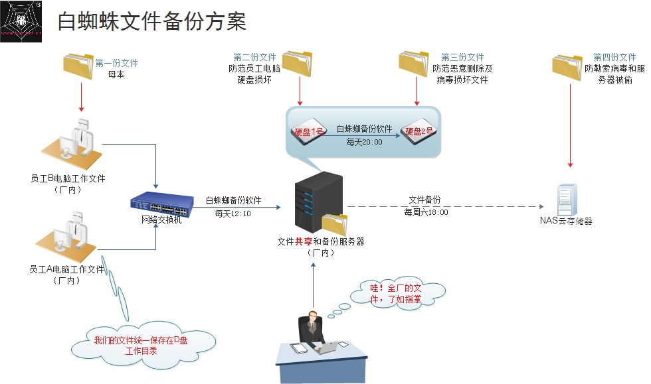

1.3软件功能：
定时（实时）自动备份文件到另一台电脑（或其它路径），以预防中勒索病毒对文件的损坏、硬盘损坏造成文件丢失、文件被删除、桌面文件未转移重装系统造成文件丢失或文件损坏等情况，确保工作文件安全。
本软件操作简单、实用，占用操作系统资源极少。并且在复制时默认过滤容易被病毒感染的*.exe、*.ini等文件格式、以及过滤大量的非工作文件夹、极大方便IT管理人员对整个磁盘文件备份。

软件使用
2.1注册用户：
打开：http://www.bzz.ltd 网站，点击账号注册。
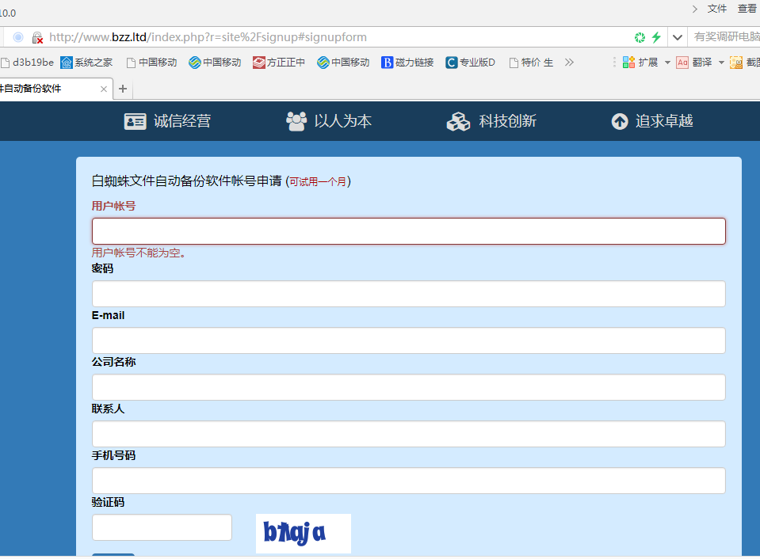
请在此页面填写贵司资料，方便我们为贵司提供服务

2.2软件下载：
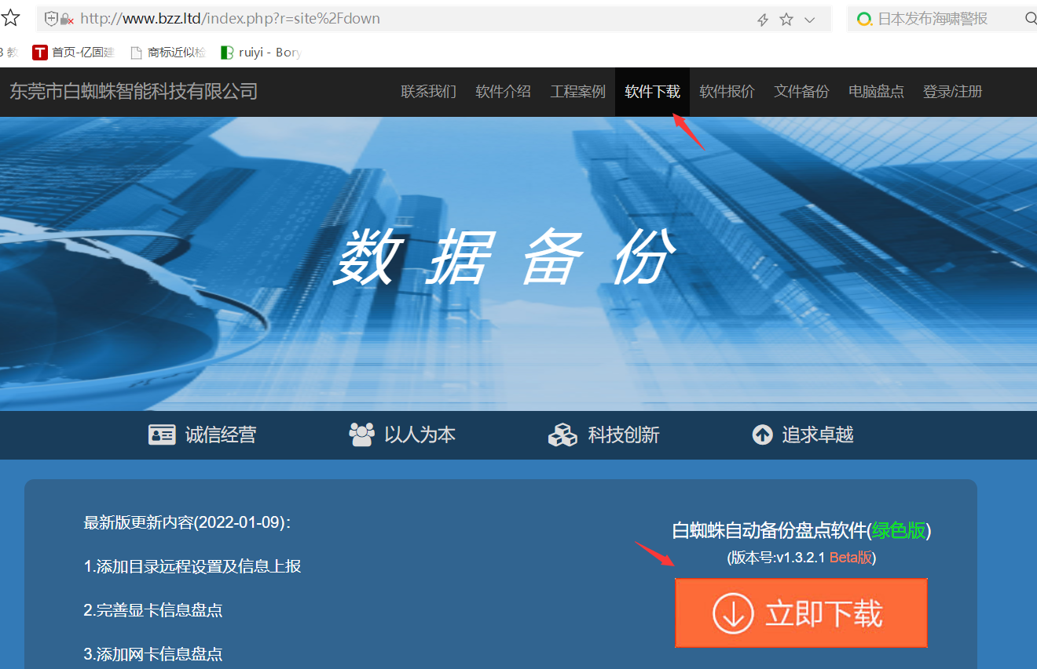
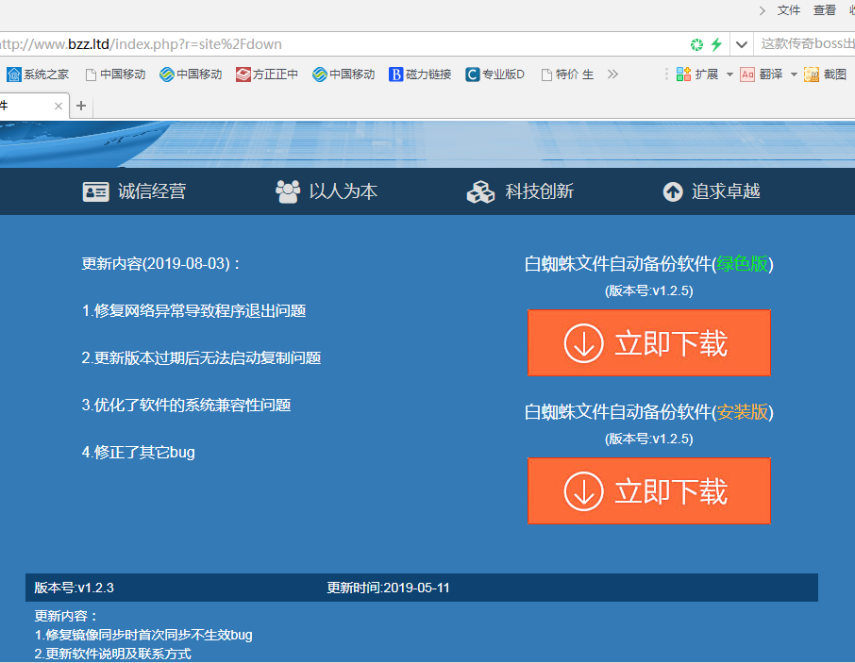
注：我们分别提供了绿色免安装版和安装版。

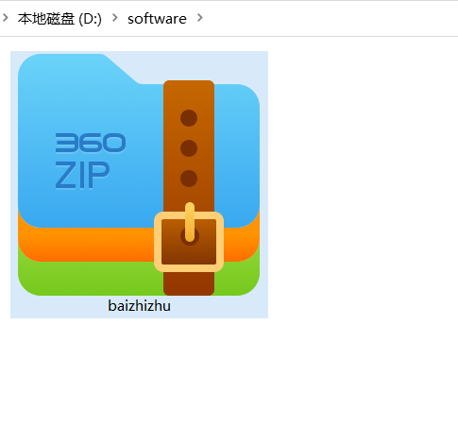
将下载到的绿色版压缩包保存到D盘（其它盘也可以），右键点击完成解压缩（如下图）。

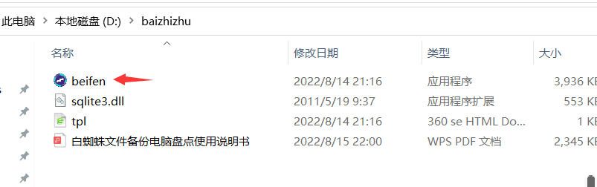

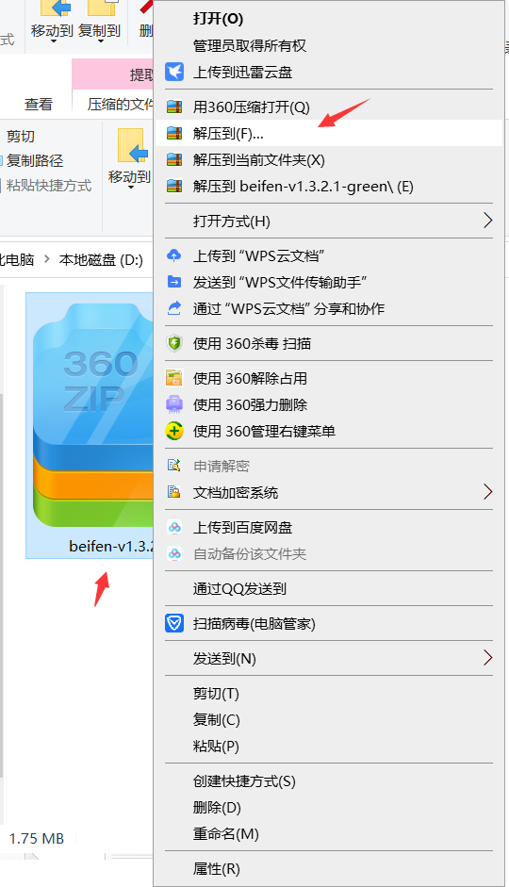
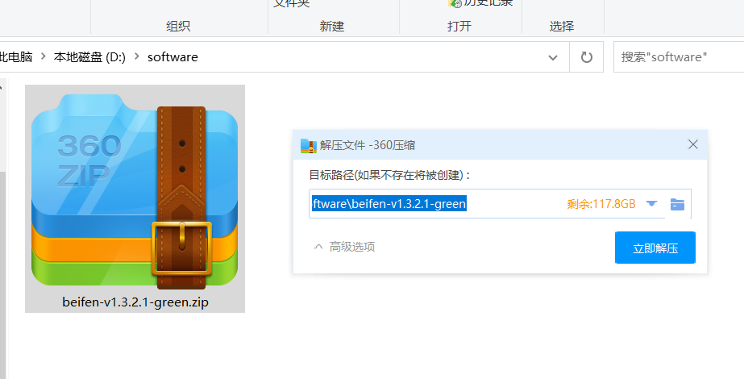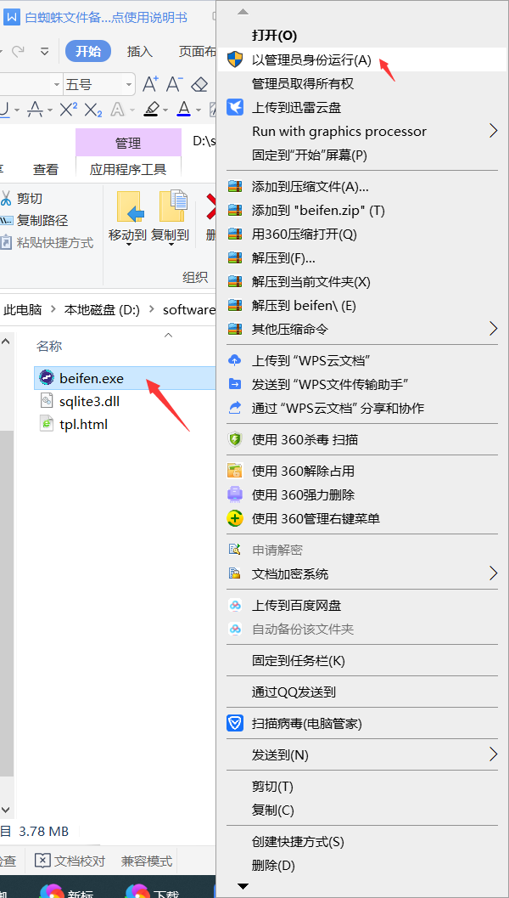

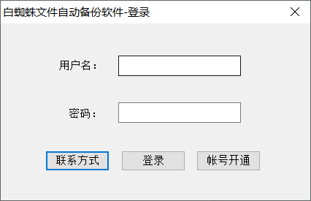
软件登录界面
帐号开通：为了防止员工私自退出本软件，也为了更方便的为客户提供售后服务，
使用本软件需要在官网http://www.bzz.ltd注册用户并登录后方可使用。
请客户记录好自已的用户名和密码，如果忘记请联系我们。
联系方式：当使用本软件遇到有任何技术问题，可能通过QQ、电话等方式联系我们。
卸载软件：退出软件，直接删除即可。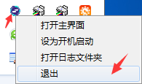
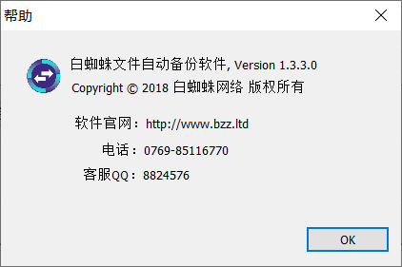
软件联系方式
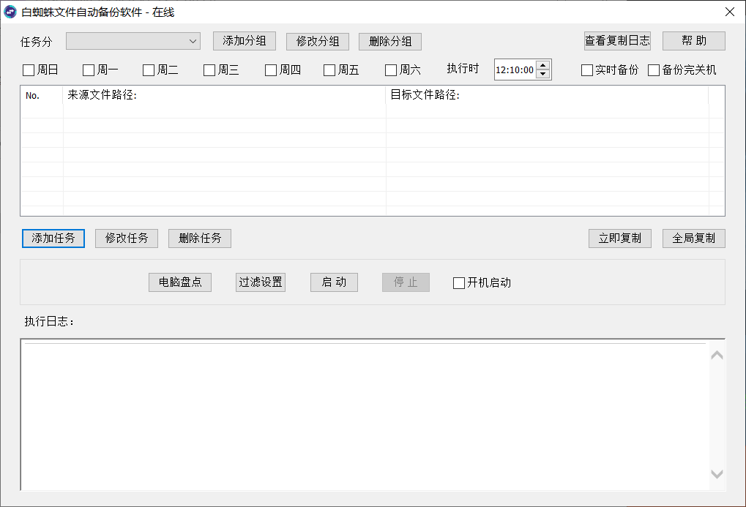
软件主界面
软件可以对任务进行分组，支持添加多个任务，支持实时、或定时复制、也可以立即手动复制，可以查看复制日志，默认过滤如下图所示非工作文件格式及文件夹。

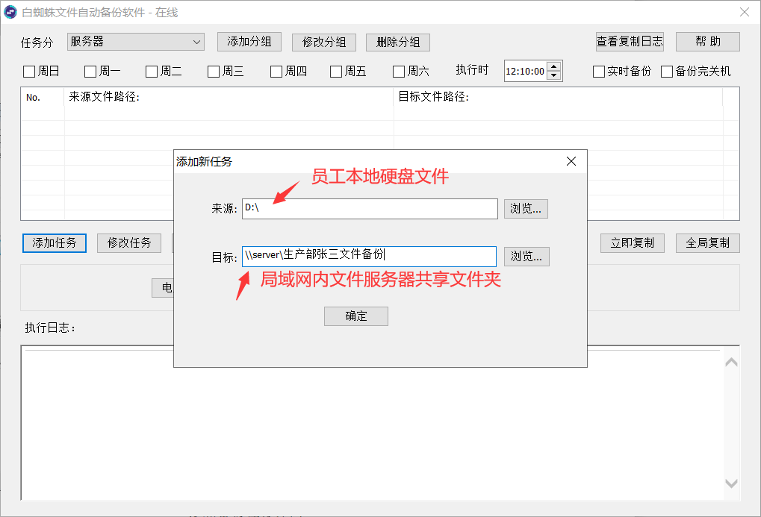
添加备份任务界面

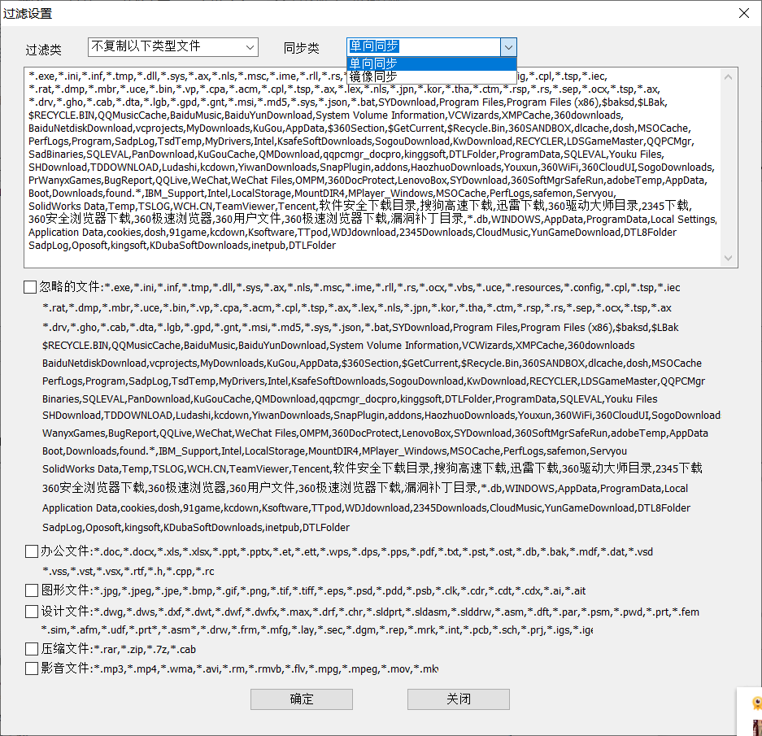
备份方式和过滤非工作文件设置

单向同步方式：源文件夹删除文件时，目标文件夹不删除文件。即删除源文件夹A文件，A文件在目标文件夹仍然存在。
镜向同步方式：源文件夹与目标文件平完全相同。

软件默认会添加开机自动启动。您也可以在屏幕右下角运行图标中，点右键－〉点击设为开机启动。
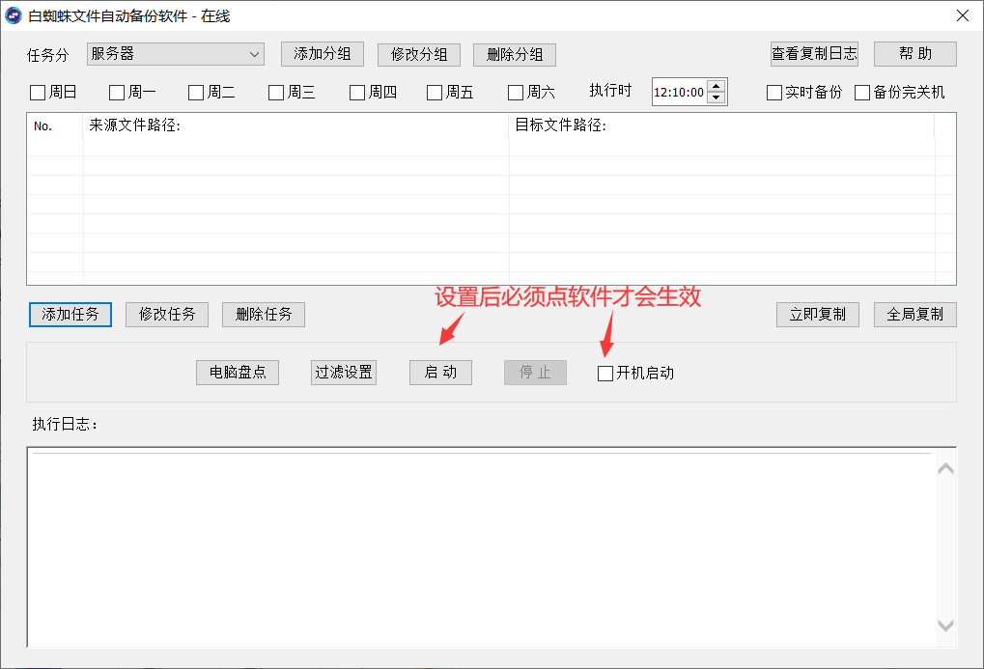
创建好任务后，要点击“启动”才会生效
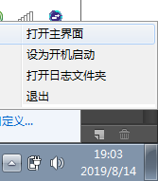
打开日志文件夹：
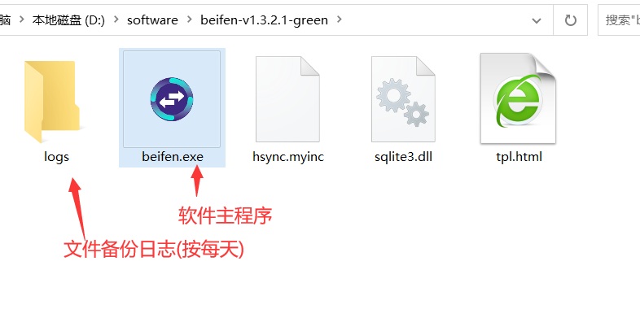
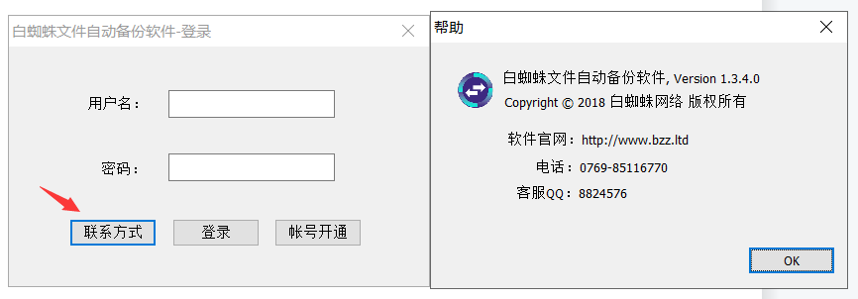
可以加我们的客户服务QQ：8824576，获取商务和技术帮助
绿色版软件目录文件夹

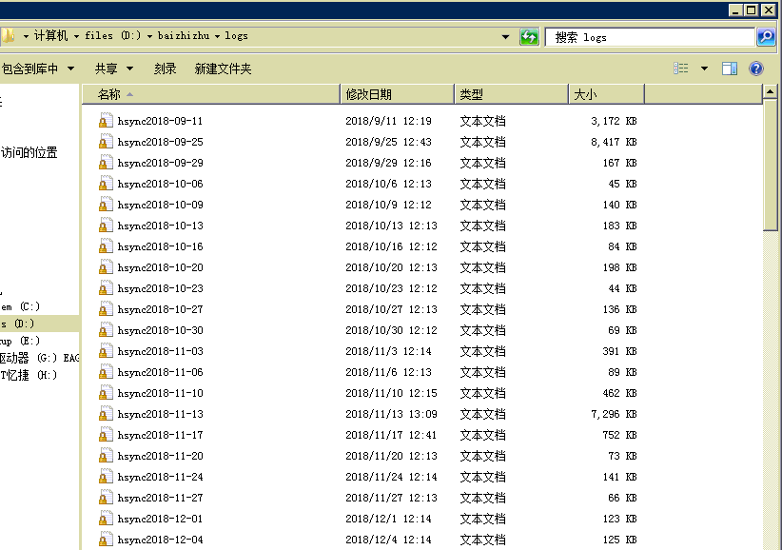
每天的备份日志记录文件

注：我们的备份软件不会上传客户的任何文件到bzz.ltd云端，客户所有工作文件均保留在客户本地硬盘。
２.３电脑盘点
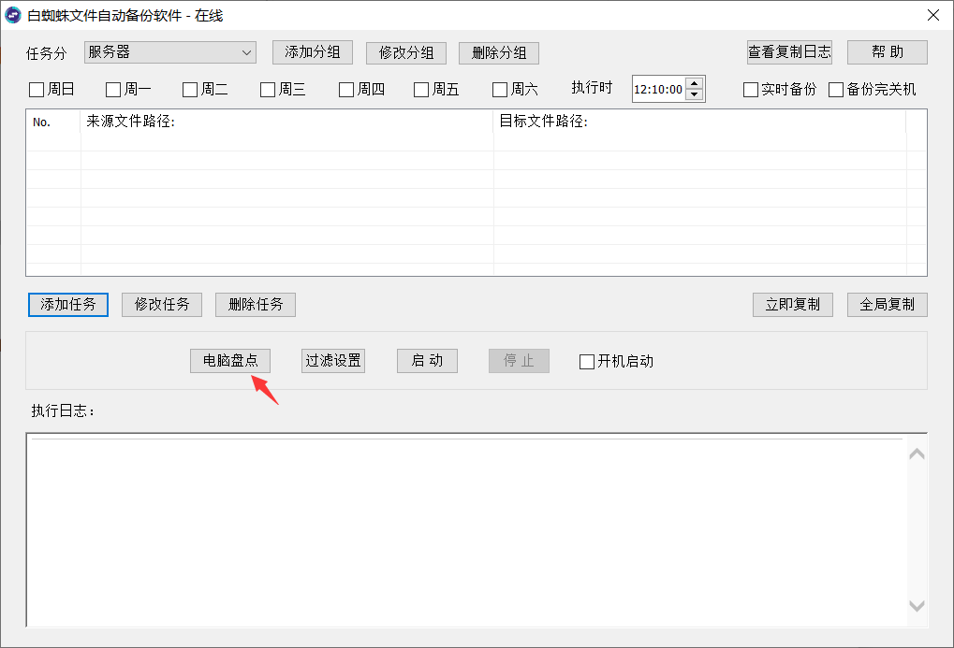点击“电脑盘点”，可以查看本电脑详细配置，并且可以输入，本电脑所属部门和使用者姓名。
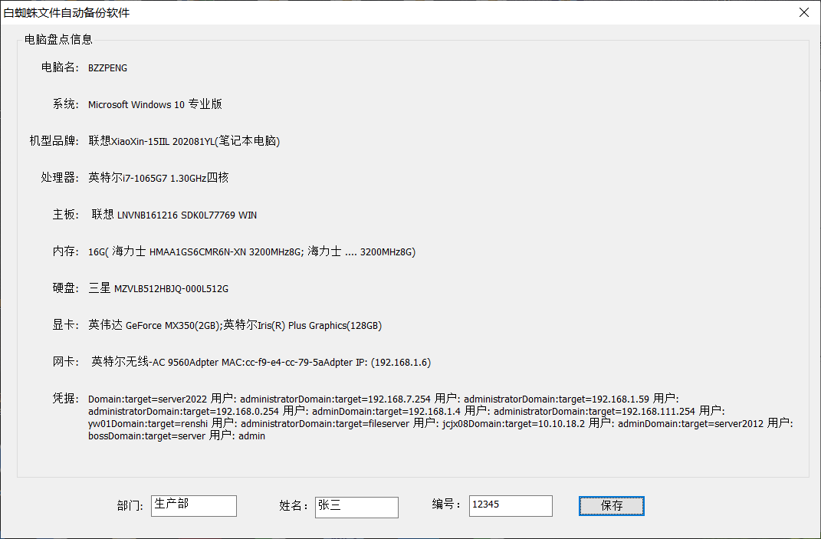

输入完成后，点保存，bzz.ltd云平台会自动保存此图所有信息，如果没有点进来此界面，此电脑的配置信息也会上传到bzz.ltd只是没部门和姓名，可以在bzz.ltd网页手动为此电脑输入部门和姓名。如下图：
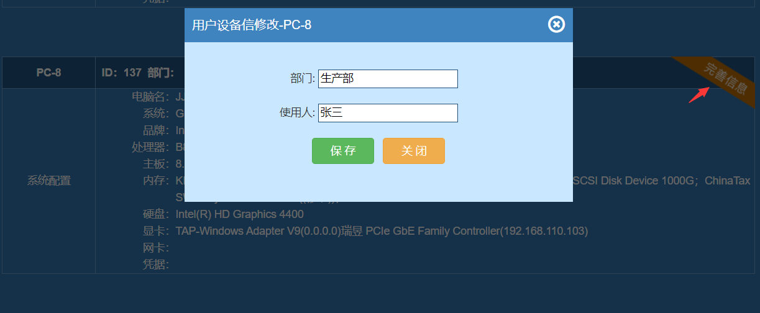

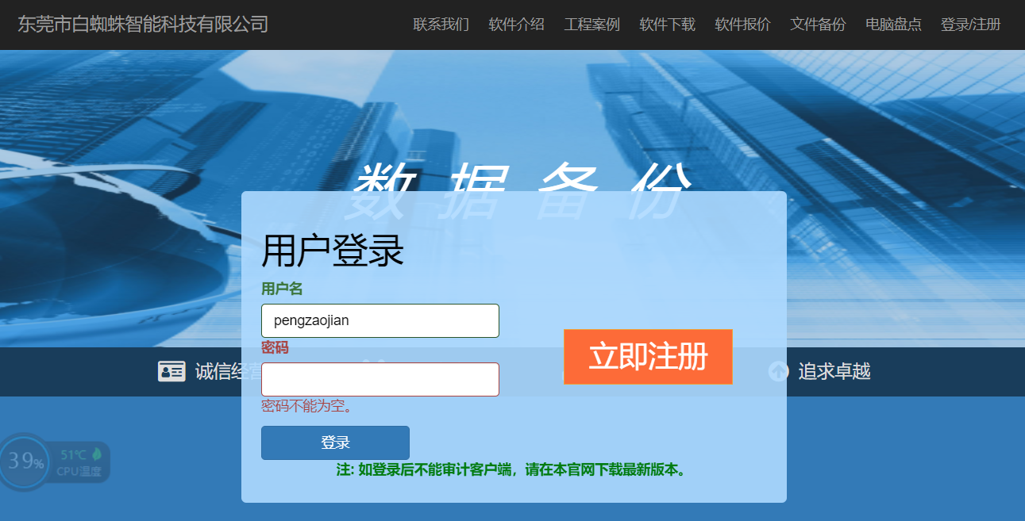
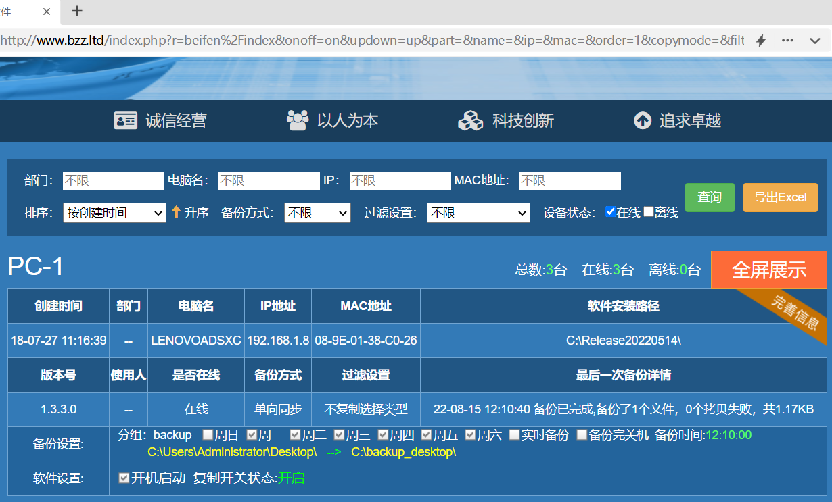
此图为云端显示备份设置和实际的备份情况

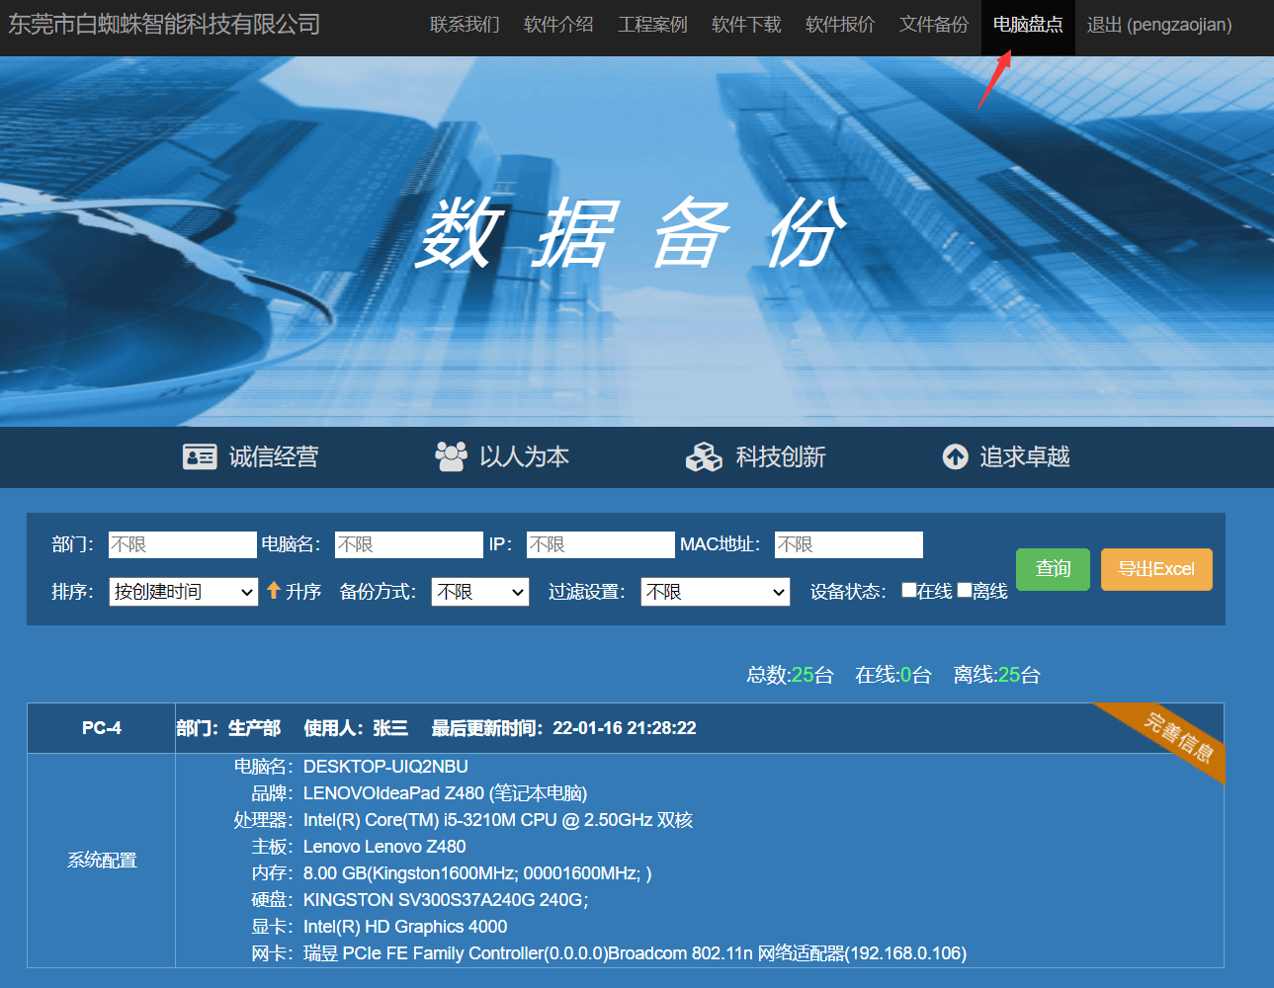
在bzz.ltd可以查看、导出、备注所有电脑的盘点信息

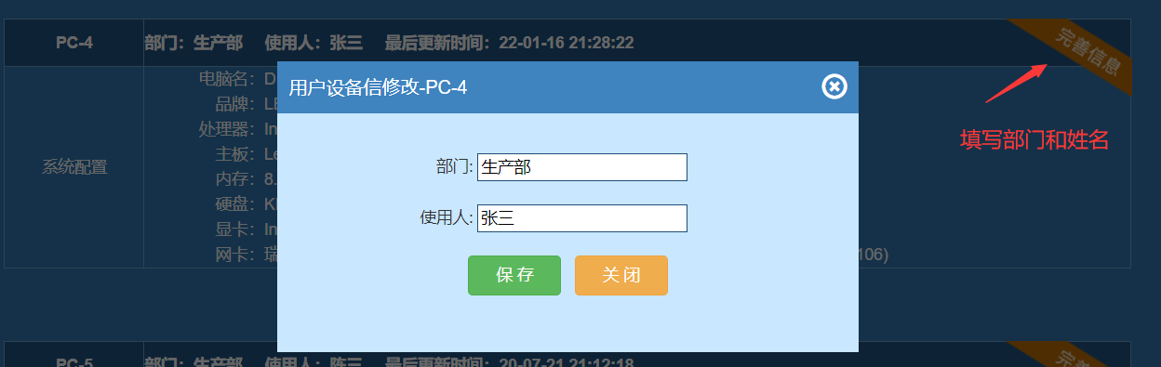
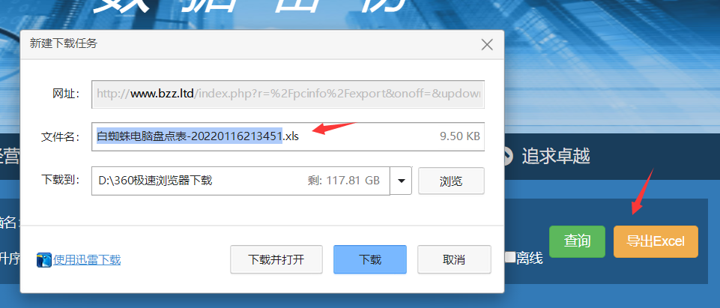
导出本公司的电脑盘点表

编号 | 部门 | 姓名 | 电脑名 | 品牌 | 处理器 | 主板 | 内存 | 硬盘 | 显卡 | 网卡
1 | 生产部 | 张三 | DESKTOP-UIQ2NBU | LENOVOIdeaPad Z480 (笔记本电脑) | Intel(R) Core(TM) i5-3210M CPU @ 2.50GHz 双核 | Lenovo Z480 | 8.00 GB(Kingston1600MHz; 00001600MHz; ) | KINGSTON SV300S37A240G 240G； | Intel(R) HD Graphics 4000 | 瑞昱 PCIe FE Family Controller(0.0.0.0)Broadcom 802.11n 网络适配器(192.168.0.106)
2 | 业务部 | 李四 | BZZPENG | LENOVO81YL(笔记本电脑) | Intel(R) Core(TM) i7-1065G7 CPU @ 1.30GHz 四核 | LNVNB161216SDK0L77769 WIN | 16.00 GB(SK Hynix3200MHz; SK Hynix3200MHz; ) | SAMSUNG MZVLB512HBJQ-000L2 512G； | Intel(R) Iris(R) Plus Graphics | 英特尔Wireless-AC 9560(192.168.0.106)
导出的是普通xls表格，便于编辑
3 文件服务器设置
3.1.先用excel软件创建用户名和密码权限表，
 | 文件服务器权限表
 | 服务器名称: | server |  | ip: | 192.168.1.254 | 服务器存放位置上：总经理办公室
 | 部门 | 使用者 | 用户名 | 密码 | 电脑IP | 权限 | 备注
1 | 生产部 | 张三 | sc01 | 9698 |  | 全厂公用读写+本部门读+个人盘读写
2 |  | 李四 | sc02 | 8896 | 192.168.1.54 | 全厂公用读写+本部门读+个人盘读写
3 |  |  | sc03 | 4658 | 192.168.1.55 | 全厂公用读写+本部门读+个人盘读写
4 |  |  | sc04 | 6818 | 192.168.1.56 | 全厂公用读写+本部门读+个人盘读写
5 | 采购部 |  | cg01 | 0608 | 192.168.1.16 | 全厂公用读写+本部门读+个人盘读写
6 |  |  | cg02 | 3281 | 192.168.1.57 | 全厂公用读写+本部门读+个人盘读写
7 |  |  | cg03 | 2358 | 192.168.1.58 | 全厂公用读写+本部门读+个人盘读写
8 |  |  | cg04 | 7318 | 192.168.1.14 | 全厂公用读写+本部门读+个人盘读写
9 | 仓库 |  | ck01 | 9989 | 192.168.1.69 | 全厂公用读写+本部门读+个人盘读写
10 |  |  | ck02 | 4569 | 192.168.1.61 | 全厂公用读写+本部门读+个人盘读写
11 | 行政部 |  | xz01 | 1019 | 192.168.1.17 | 全厂公用读写+本部门读+个人盘读写
12 |  |  | xz02 | 5679 | 192.168.1.25 | 全厂公用读写+本部门读+个人盘读写
13 | 业务部 |  |  |  |  | 全厂公用读写+本部门读+个人盘读写
14 |  | 打印公用电脑 | yw01 | 8628 | 192.168.1.140 | 全厂公用读写+本部门读+个人盘读写
15 |  |  | yw02 | 5852 | 笔记本无线DHCP | 全厂公用读写+本部门读+个人盘读写
16 |  |  | yw03 | 6316 | 笔记本无线DHCP | 全厂公用读写+本部门读+个人盘读写
17 |  |  | yw04 | 6466 | 笔记本无线DHCP | 全厂公用读写+本部门读+个人盘读写
18 | 品质
19 |  |  | pz01 | 9221 | 192.168.1.70 | 全厂公用读写+本部门读+个人盘读写
20 |  |  | pz02 | 1711 | 192.168.1.53 | 全厂公用读写+本部门读+个人盘读写
21 | 工程部
22 |  |  | gc01 | 2060 | 192.168.1.18 | 全厂公用读写+本部门读+个人盘读写
23 |  |  | gc02 | 1024 | 192.168.1.19 | 全厂公用读写+本部门读+个人盘读写

3.2 在文件服务器上创建用户名和密码
